**Home Based Session 3**

**3.5. Transformació d’interrelacions n-àries**

La transformació d’una interrelació n-ària consistirà en l’obtenció d’una nova relació que conté tots els atributs que formen les claus primàries de les n entitats interrelacionades i tots els atributs de la interrelació.

**Podem distingir 2 casos:**

1) Si totes les entitats estan connectades amb “molts”, la clau primària de la nova relació estarà formada per tots els atributs que formen les claus de les n entitats interrelacionades.

2) Si una o més entitats estan connectades amb “un”, la clau primària de la nova relació estarà formada per les claus de n 2 1 de les entitats interrelacionades, amb la condició que l’entitat, la clau de la qual no s’hi ha inclòs, ha de ser una de les que està connectada amb “un”.

**3.6. Transformació d’interrelacions recursives**

Si una interrelació recursiva té connectivitat 1:1 o 1:N, dona lloc a una clau forana i, si té connectivitat M:N o és n-ària, origina una nova relació.

**Exemple de transformació d’una interrelació recursiva binària 1:1**

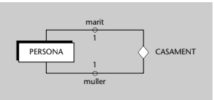

**Obtindrem:**

PERSONA(codi-per, ..., codi-conjuge)

on {codi-conjuge} referencia PERSONA

i codi-conjuge admet valors nuls

**Exemple de transformació d’una interrelació recursiva M:N**

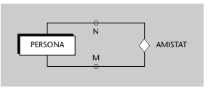

**Obtindrem:**

PERSONA(codi-per, ...)

AMISTAT (codi-per, codi-per-amiga)

on {codi-per} referencia PERSONA

i {codi-per-amiga} referencia PERSONA

**Exemple de transformació d’una interrelació recursiva n-ària N:1:1**

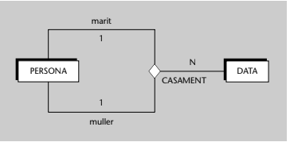

**Obtindrem:**

PERSONA(codi-per, ...)

DATA(data-cas, ...)

CASAMENT(data-cas, codi-per, codi-conjuge)

on {data-cas} referencia DATA,

{codi-per} referencia PERSONA

i {codi-conjuge} referencia PERSONA

**3.7. Transformació d’entitats dèbils**

Les entitats dèbils es tradueixen al model relacional igual que la resta d’en-

titats, amb una petita diferència. Aquestes entitats sempre estan al costat

N d’una interrelació 1:N que completa la seva identificació.

**Exemple de transformació d’entitat dèbil**

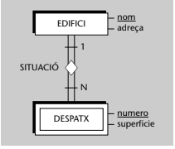

**És transforma:**

EDIFICI(nom, adreça)

DESPATX(nom, numero, superficie)

on {nom} referencia EDIFICI